Как воскресить прошлое? Археология

Цель: Создание условий для углубленного изучения и формирование чувства уважения к истории и культуре России и Белгородского края.

Задачи:
Предметные:
- дать понятие об археологии как науке, изучающей быт и культуру древних людей по сохранившимся памятникам;
- познакомить с музеем как хранилищем вещественных источников;
- познакомить с археологическими памятниками на территории г. Белгорода, их значение для познания прошлого нашего города
Метапредметны:
регулятивные:
- формировать навык самостоятельной работы при проведении исследования;
- вырабатывать умения выдвигать гипотезу и сопоставлять ее с полученным результатом
коммуникативные:
- способствовать развитию коммуникативных компетенций учащихся: умение аргументировать свою точку зрения, умение толерантно относиться к чужому мнению;
- формировать у учащихся коммуникативные качества, умение работать в группе
Личностные:
- воспитывать целеустремленность в достижении цели;
- воспитывать бережное отношения к археологическим памятникам;
- создать условия для воспитания бережного отношения к археологическим памятникам;
- воспитывать коллективизм, взаимопомощь.

Ход занятия

- Орг.момент
- Ребята, вы попали в музей. Как нужно вести себя в музее? (звучит тихая музыка)
- Особое место занимает в музее исторический раздел экспозиции, рассказывающий о событиях в крае с древнейших времен до наших дней. Среди экспонатов - археологические памятники (обзор детьми фото в классе)
- А сейчас рассаживайтесь.
- Ребята, перед вами листки ожиданий. Напишите, пожалуйста, что вы ждете от сегодняшнего занятия, о чем хотите узнать?
- Вы анализировали дома различные источники, и что вы узнали об объектах культурного наследия нашего города? (Анализируя источники интернет, различные документы и литературу о родном крае, мы узнали, что в настоящее время на территории Белгородской области под охраной государства находится 2160 объектов культурного наследия. Это памятники истории, архитектуры, искусства, археологии.)
- Откуда люди узнают о прошлой жизни на Земле?
- Когда люди ещё не умели писать, то память о прошлом передавалась в их рассказах от одного к другому. Так переданное запоминалось и становилось преданием. Чаще люди рассказывали о выдающихся, знаменитых событиях – это устные источники. С XI века появились летописи – записи наиболее знаменитых событий по годам. Это письменные источники.
У поэта Валентина Берестова есть такие строки:
«Нет ничего прочней, чем битая посуда.
что происходит с ней?
С ней происходит чудо.
Хрупка, тонка и стоит слишком мало
Жизнь чашки и горшка, и звонкого бокала.
Зато у черепков, осколков и обломков
В запасе даль веков, признание потомков»
- Как вы понимаете фразу: «Нет ничего прочней, чем битая посуда?»
- Что за чудо происходит с ней?
- Согласны ли с поэтом? Почему? (Учащихся высказывают предположения. Подводится итог высказанному.)
- Актуализация знаний и способов действий
- Многое можно узнать о прошлом из земли. В земле находят останки древнего оружия, украшения, монеты, предметы бытия.
- Есть наука, которая всё это найденное изучает. Что эта за наука вы узнаете, если сложите (археология). Что такое археология?

Чтение стихотворения Н. Кончаловской :
Кто ж нашёл следы столетий?
Кто в историю влюблён?
Кто сложил в витрины эти
Драгоценности времён?
Это опытные руки
Археологов страны.
Мы ревнителям науки
Благодарны быть должны.
3. Усвоение новых знаний

- Кто занимается археологией?
- О чём узнают ученые из раскопок? Чем занимаются археологи? Обсудите этот вопрос в группах. А потом вместе подведем итог всему сказанному.
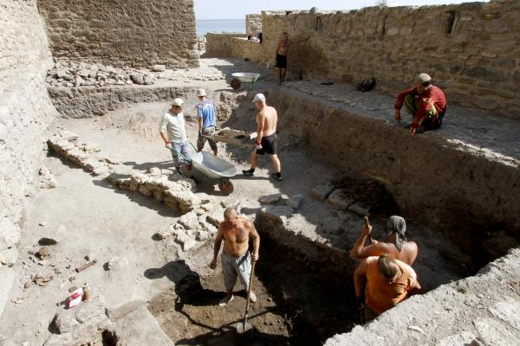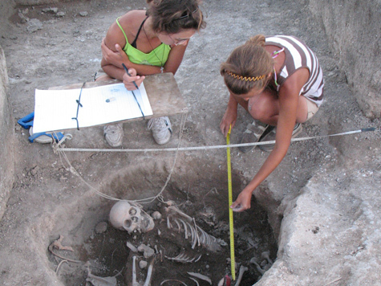
- Найти следы людей в далёком прошлом не всегда легко. Некоторые переживают тысячелетия и остаются на поверхности земли; другие разрушаются, и их остатки покрываются землёй. Учёные ведут раскопки, чтобы добыть из земли старинные вещи, узнать устройство жилища, процесс раскопок трудоёмок. Сначала археологи занимаются поиском памятников прошлого. Они внимательно осматривают поверхность земли. Останки древнего поселения или города видны по следам оборонительных сооружений: рвов, валов. Пирамиды и курганы до сих пор возвышаются над поверхностью земли.
Основными орудиями при раскопках остаются простая лопатка, кисточка.

В равнине Белгородского района до сих пор возвышаются большие и малые курганы, сооружения из земли и камней. А последние годы археологическая наука в нашей области сделала огромные шаги. Два года назад в самом Белгороде найдена усыпальница святителя Иоасафа (Место захоронения святителя Иоасафа нашли в ходе археологических работ в мае 2009 года) и фрагменты рва и вала третьей Белгородской крепости…
Летом 2010 года на пересечении улицы Пушкина и Святотроицкого бульвара были произведены археологические раскопки. Учёные раскопали часть западной стены Белгородской крепости.
Застучали топоры
У горючей Бел - горы,
и вознесся над Донцом,
словно лебедь гордый,
повернувшись в степь лицом,
город-крепость -
Белый город.
Сохранились фрагменты деревянной ограды, а также земляной ров, который защищал крепость.
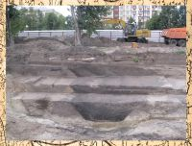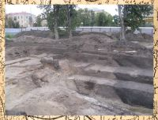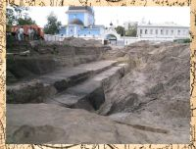
Тёмное пятно трапециевидной формы в раскопе - это древний ров третьей Белгородской крепости.

Физминутка
• Вдох через нос – выдох через рот;
• Краткий замедленный вдох – замедленный выдох;
• Медленный глубокий вдох – краткий резкий выдох;
• Медленный выдох, чтобы воздух выходил узкой струей;
• Выдох толчками;
• «Погаси свечу» - интенсивный, прерывистый выдох

Знакомство с Краеведческим музеем г. Белгорода.
- Где мы можем увидеть вещи, о которых шла речь сегодня на занятиях?
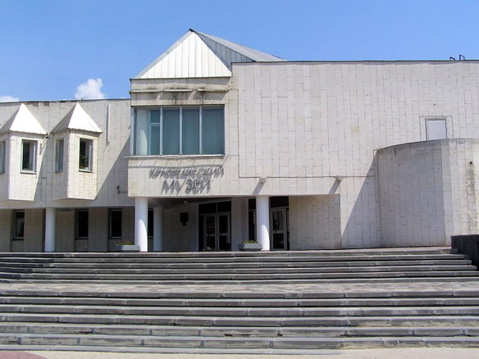

Белгородский государственный историко-краеведческий музей – одно из старейших учреждений культуры области. Был открыт 25 октября 1924 г.

- Работа в группах. (Учитель выступает в роли консультанта.)
Чтобы приступить к работе, расскажем о ТБ при работе с песком.
Давайте представим, что мы с вами участники археологических раскопок, в результате которых был восстановлен вид одного из самых знаменитых археологических памятников в мире, Стоунхендж. Наиболее хорошо сохранившееся сооружение эпохи позднего неолита это 5 тыс. лет до н.э., Памятник представляет собой скопище гигантских камней. На протяжении столетий это место было овеяно легендами.
Однако оставался неясным главный вопрос: для чего он был построен?
- Какие ваши предположения? (ответы детей)
- Наиболее оригинальную теорию о подлинном назначении сооружений Стонхенджа предложил в 1963 английский астроном Дж.Хокинс. Хокинс заключил, что Стонхендж служил его создателям гигантским астрономическим инструментом, а размещение столбов и промежутков между ними связано с наблюдением за движением звезд и планет.

1 группа проводит раскопки
2 группа устанавливает камни

Итог
- А сейчас переверните свои листки ожиданий и с обратной стороны запишите, оправдались ли ваши ожидания? Все ли, что хотели узнать, вы сегодня получили на нашем занятии? Может, что-то было не так? (зачитывается несколько ответов. Краткий анализ)
Спасибо вам, ребята, за работу на сегодняшнем занятии, я рада, что нам все удалось. До свидания.

Рефлексия
Я думаю, продолжая в дальнейшем исследовать историческое прошлое, вы убедитесь, какое это увлекательное занятие открывать что-то новое для себя и других. Мне хочется закончить нашу работу такими строками, которые, на мой взгляд, очень подходят к теме нашего урока:
Чтоб страну свою любить,
Её прошлым дорожить,
Книги нужно нам читать,
То, что было, изучать.
Знай, Россию кто прославил,
На земле свой след оставил,
Книги кто о ней писал,
Храмы, церкви создавал…
Как историю изучишь –
Больше Родину полюбишь!

Родина подобна огромному дереву, на котором не сосчитать листьев. И всё, что мы делаем доброго, прибавляет ему силы. Но всякое дерево имеет корни. Без корней его повалил бы даже несильный ветерок. Корни – это наша история. Это наши деды и прадеды, это их дела, молчаливо живущие рядом с нами.

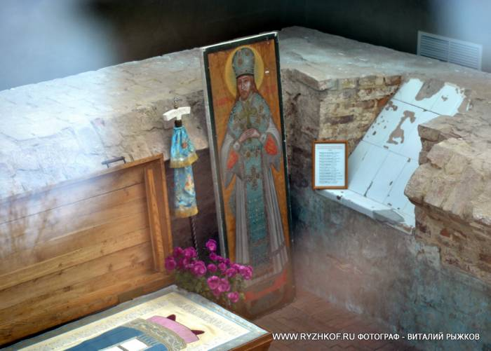
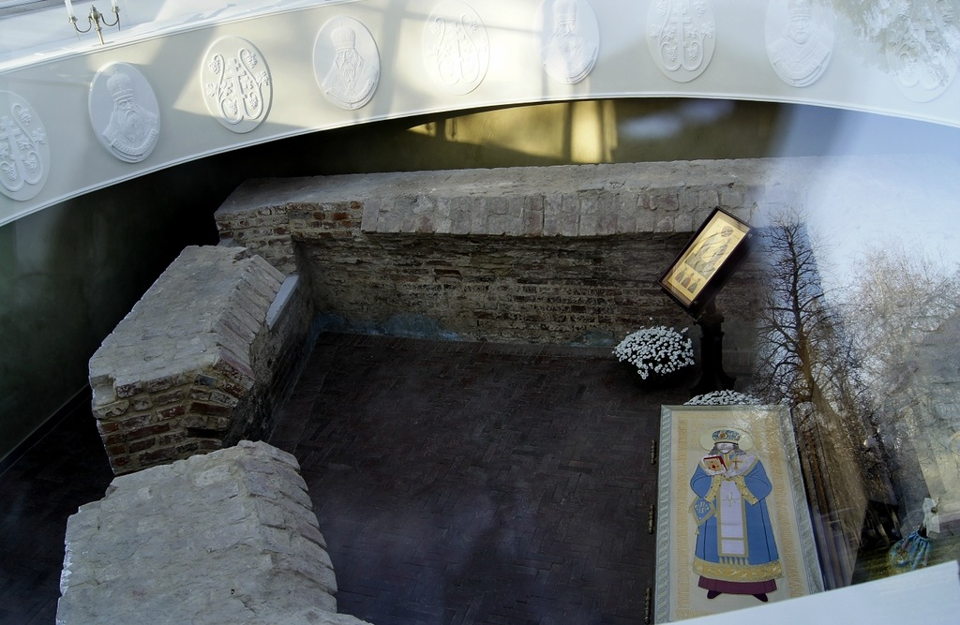
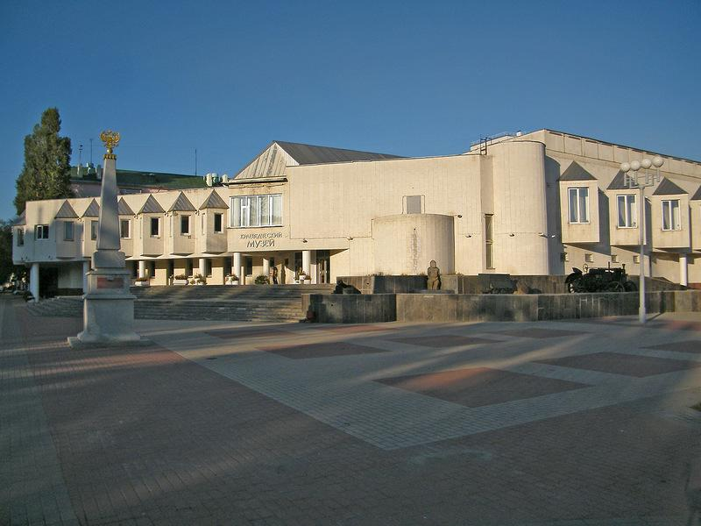

Я хочу узнать______________
Мне интересно________________ Я хочу узнать________________
Я собираюсь увидеть___________ Мне интересно_______________
Мне хотелось бы побыть Я собираюсь увидеть__________
в роли археолога Мне хотелось бы побыть в роли археолога____________________

Я хочу узнать______________ Я хочу узнать______________
Мне интересно________________ Мне интересно________________

Я собираюсь увидеть___________ Я собираюсь увидеть___________

Мне хотелось бы побыть Мне хотелось бы побыть
в роли археолога в роли археолога

